Схема закрепления территории на период проведения общегородского субботника в рамках городской акции «Чистый город»
09.06.2018г. начало в 10-00 часов.
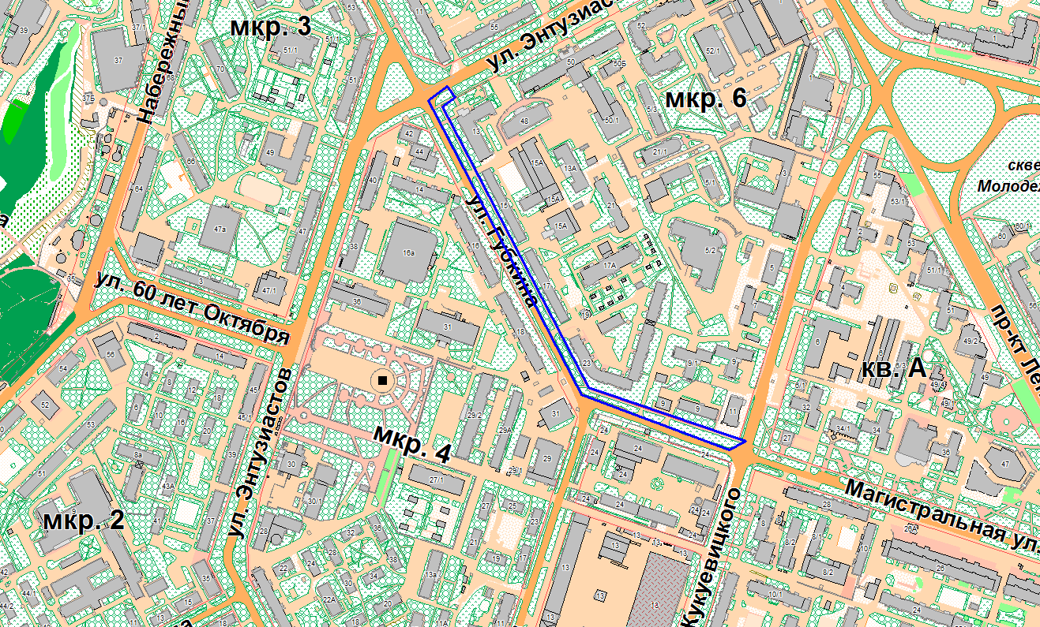
Место уборки
Место выдачи инвентаря
Место складирования мешков с мусором
Ответственный: Валиева Елена Валерьевна т. 89224196681
Улица Магистральная, улица Губкина, сбор в районе зданий по адресу:
ул. Кукуевицкого 11, ул. Магистральная 9.
Уборка под грабли.
S уборки = 0,43га

